BMT – Gedächtnisprotokoll WS 25/26

Viele Klausurfragen waren mit den Altklausurfragen der vorigen Jahre zu beantworten.
Es gab 60 Fragen, die meisten davon Multiple-Choice. Es wurden dann in Ja/Nein-Unterfragen aufgeteilt.
WICHTIG: Doppelte Verneinung beachten!
Bsp: Wie lautet das ohmsche Gesetz? Kreuze JA an, wenn die gegebene Formel nicht stimmt.

Fragen:
- Ordne die verschiedenen Anregungsmuster den Namen zu.
FID | 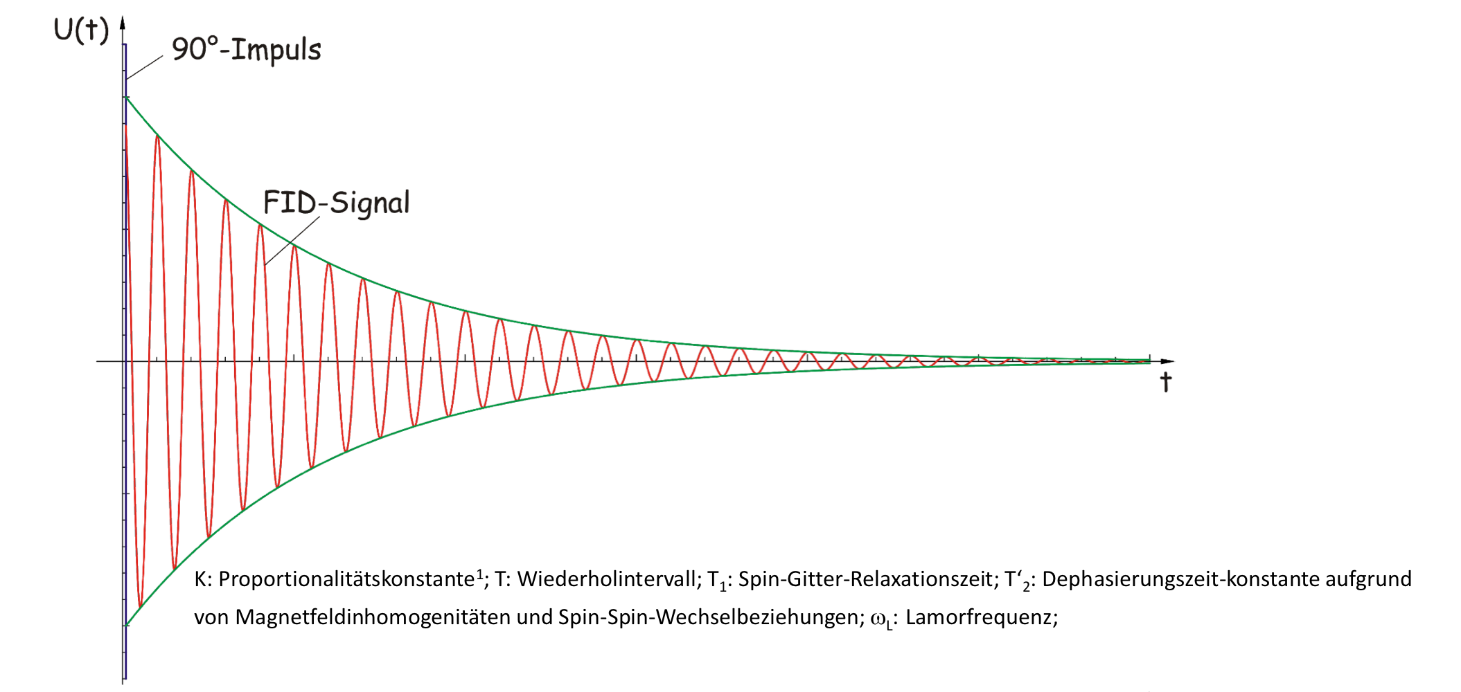
Spin-Echo | 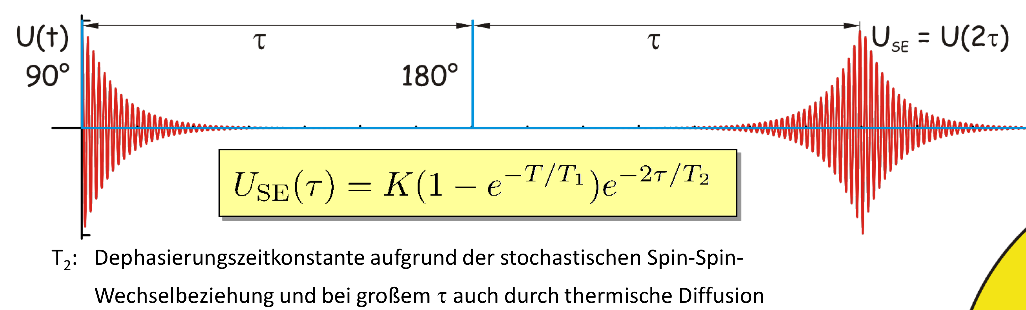
Carr-Puchell-Sequenz (CPS) | 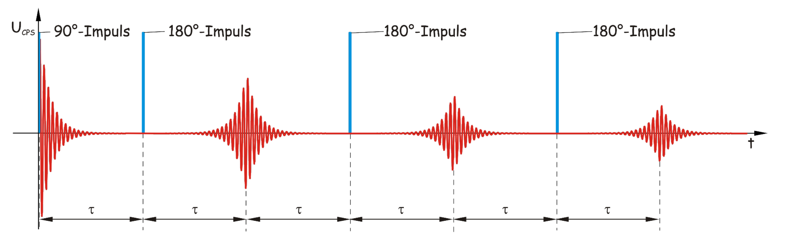
Inversion-Recovery | 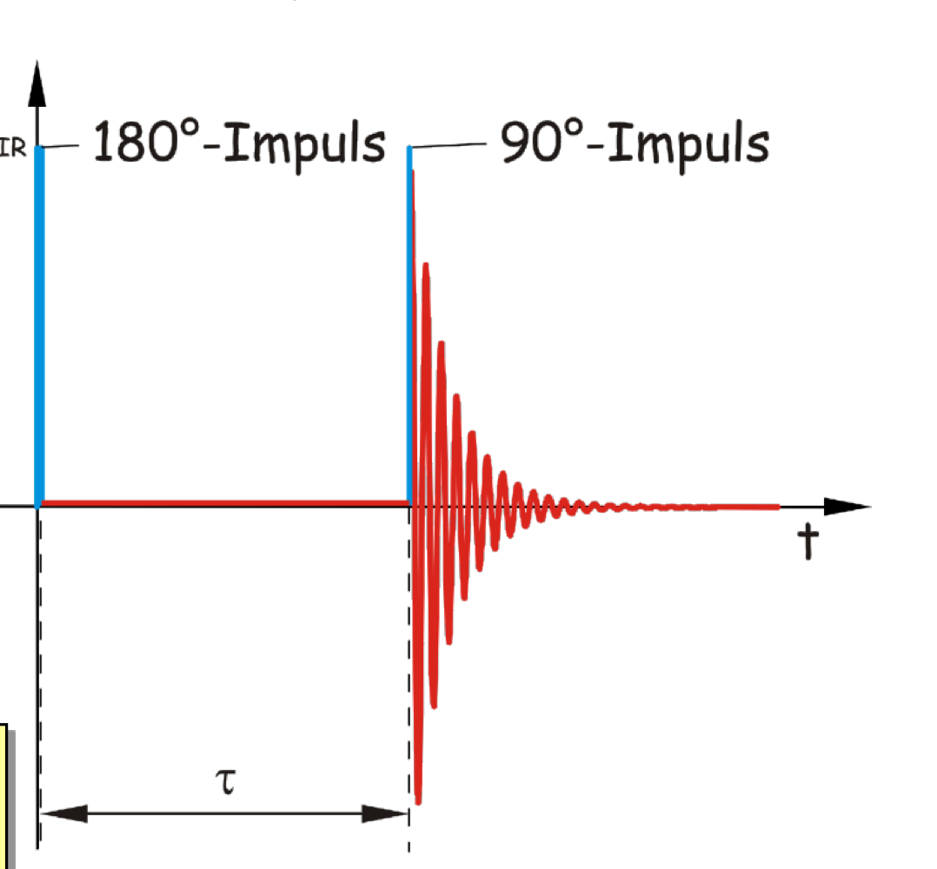

- Welche Herstellungsverfahren gibt es für die Patch-Clamp Pipetten?
  - Vertikale Pipettenpuller
  - Horizontale Pipettenpuller

- Was ändert sich wenn man den Schalldruck p auf 2p verdoppelt?
  - Schallleistung verdoppelt sich
  - Schalldruckpegel erhöht sich um 6dB

- Ein Signal wird verzerrungsfrei verstärkt. Gebe die geänderte Amplitude und die Phasenverschiebung an (Formeln für Eingang und Ausgangssignal waren gegeben, Antwort in Tabellenform, zwei Bsp waren gegeben)
  - Amplitude durch gleichen Faktor teilen wie Bsp (hier: 4)
  - Phasenverschiebung ????

- Gebe die richtige Formel für den Aktivitätskoeffizienten an.
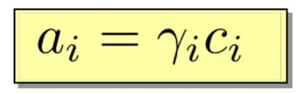

- Gebe die Formel für die zeitliche Resolution von Ultraschallbildern an.
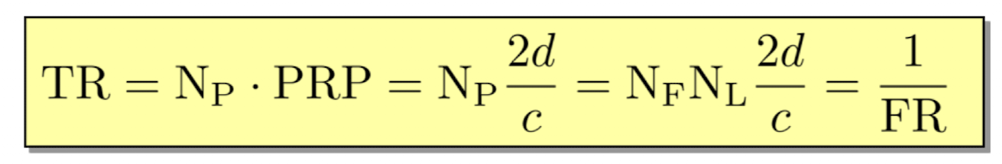

- Sie haben einen Verstärker mit einer Ausgangsspannung U_{A}, einer Gleichtaktspannung U_{Gl} und einer Gegentaktsspannung U_{D}. Gebe die Formel für die Gegentaktverstärkung an.
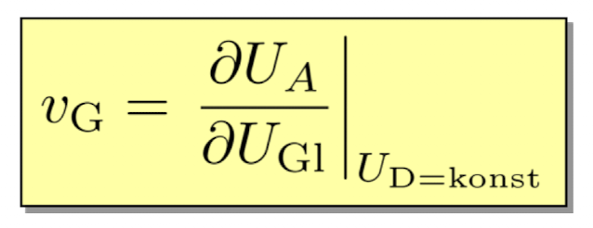

- Welche Bildgebungen für Augen gibt es?
  - Funduskopie/Augenspiegelung
  - Fluoreszenz-Angiographie
  - Spaltlampenuntersuchung
  - Elektroretinogramm (ERG)
  - Elektrookulogramm (EOG)
  - Gesichtsfeldprüfung
  - Tonometrie
  - Kohärenztomographie (OCT)

- Wovon ist die Pulsoximetrie abhängig?
  - Dyshämoglobine (Carboxyhämoglobin, Methämoglobin)

- Wovon ist der Gewebewiderstand abhängig?
  - Frequenzabhängig
  - Wassergehalt

- Wann gilt dS ≥ 0?
  - Adiabatisches System

- Welche Arten von Ableitungen gibt es?
  - Unipolare Ableitungen
  - Bipolare Ableitungen

- Was ist die Ursache für die Diffusionsspannung?
  - Barrierefreie Phasengrenze
  - Vollständige permeable Membran

- Wie kann man ein analoges Signal in ein digitales Signal umwandeln (ohne Informationsverlust)?
  - Nyquist-Frequenz-Bereich
  - Doppelt so große Abtastfrequenz wie größte gemessene Frequenz

- Man musste das veränderliche Volumen eines Zylinders berechnen. Nur die Fläche A hat sich geändert, die Länge l blieb konstant.
  - Durch umstellen des Ohmschen Gesetzes und des spezifischen Widerstand konnte eine Formel in Abhängigkeit von I(t) und U(t) hergeleitet werden.

- Gebe die Formel für die Lamorfrequenz an und benenne ale Kenngrößen mit Einheit.
  - $ω_{L}=γ⋅B$ B: mag. Flussdichte [T],
γ: Gyromagnetisches Verhältnis [MHz/T]
ω_{L}: Lamorfrequenz [Hz]

- Wo wird Hören verarbeitet?
  - Auditiver Kortex

- Beim Indikatordilutionsverfahren kann der Fluss dV/dt mittels des Stewart-Henriques-Hamilton-Verfahren ermittelt werden. Gebe die richtige Formel an.
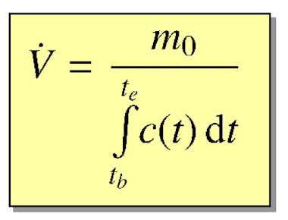

- Irgendwas mit Linien und Ultraschall

